GUIDE DE PRIÈRE 2

La fraternité, le cadeau que nous recevons et que nous donnons
Préparation : Avant de commencer, rassemblez un pichet rempli d'eau chaude, une bassine, une serviette et une lotion. Vous pouvez ajouter du savon de bain à l'eau. L'animateur invite tout le monde à s'asseoir confortablement en cercle.

INTRODUCTION
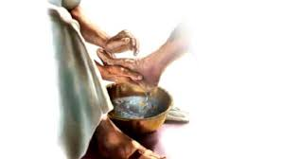
Leader lit :
Le soir de la dernière Cène, Jésus a montré comment nous - ses disciples - devons agir les uns envers les autres et envers le monde. Il a accompli un acte pur d'amour et de service - et il nous appelle, Frères, à faire de même. Nous pouvons fuir ce rituel - avoir honte de nos pieds, être mal à l'aise. Se laisser laver les pieds, accepter ce service, peut-être plus difficile que d'être le laveur.
Surmontons nos hésitations et offrons à ceux avec qui nous vivons le don de l'amour et du service en lavant les pieds des autres et en permettant que les nôtres soient lavés.

La parole de Dieu : Jésus lave les pieds de ses disciples
C'était juste avant la fête de la Pâque. Jésus savait que l'heure était venue pour lui de quitter ce monde et d'aller vers le Père. Ayant aimé les siens qui étaient dans le monde, il les aima jusqu'à la fin. Le repas du soir était en cours, et le diable avait déjà incité Judas, le fils de Simon Iscariote, à trahir Jésus. Jésus savait que le Père avait mis toutes choses sous son pouvoir, qu'il était venu de Dieu et qu'il retournait à Dieu ; aussi se leva-t-il du repas, ôta ses vêtements de dessus et s'entoura la taille d'une serviette. Après quoi, il versa de l'eau dans un bassin et se mit à laver les pieds de ses disciples, en les séchant avec le linge dont il était enveloppé. Il s'approcha de Simon Pierre, qui lui dit : "Seigneur, vas-tu me laver les pieds ?"
Jésus répondit : "Tu ne réalises pas maintenant ce que je fais, mais plus tard tu comprendras." " Non ", dit Pierre, " tu ne me laveras jamais les pieds ". " Jésus répondit : " Si je ne te lave pas, tu n'as pas de part avec moi. " "Alors, Seigneur," répondit Simon Pierre, "pas seulement mes pieds, mais aussi mes mains et ma tête ! "Jésus répondit : "Ceux qui ont pris un bain n'ont qu'à laver leurs pieds, et tout leur corps est propre. Et vous, vous êtes purs, mais pas tous." Car il savait qui allait le trahir, et c'est pourquoi il a dit que tous n'étaient pas purs.
Lorsqu'il eut fini de leur laver les pieds, il se revêtit et retourna à sa place. "Comprenez-vous ce que j'ai fait pour vous ? leur demanda-t-il. Vous m'appelez "Maître" et "Seigneur", et vous avez raison, car c'est ce que je suis. Maintenant que moi, votre Seigneur et Maître, je vous ai lavé les pieds, vous devez aussi vous laver les pieds les uns aux autres. Je vous ai donné l'exemple, pour que vous fassiez ce que j'ai fait pour vous.

Lavage de pieds :
(Lavez vos pieds soigneusement et avec amour.)
(L'animateur peut commencer. Vous voudrez peut-être vous oindre les pieds les uns des autres avec de la lotion. Assurez-vous que chaque membre a la possibilité de se laver et d'être lavé) (Une musique douce peut être jouée pendant le lavage des pieds).
Partage :
(Les membres partagent leurs réflexions sur les nombreuses façons dont ils se lavent les pieds les uns aux autres dans la communauté. )
LE TESTAMENT SPIRITUEL :
(L'animateur lit l'extrait du testament spirituel du Père Champagnat : un paragraphe sur la charité seulement, pp. 124-125 de Où que tu ailles-RÈGLE DE VIE)

PRIÈRE DE CLÔTURE :
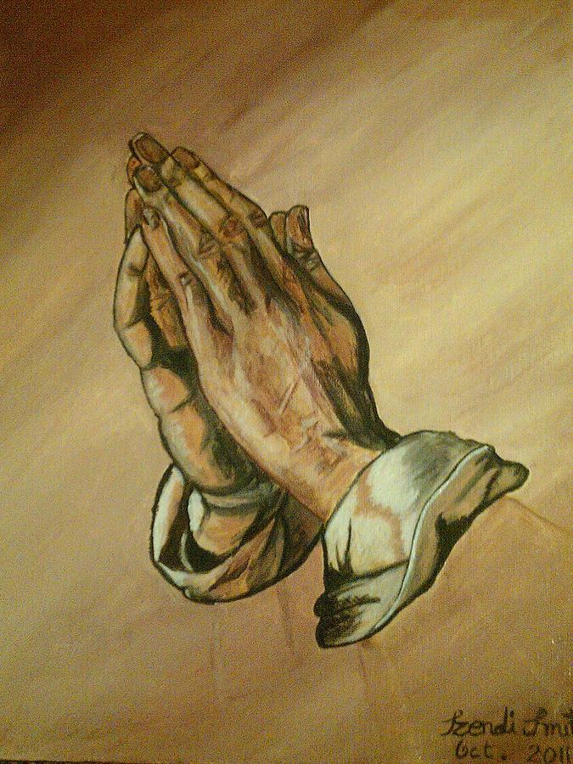
Un psaume d'alliance
Où que tu ailles, j'irai.
J'aimerai et je servirai à tes côtés.
Et, ensemble, nous irons avec Dieu.
Béni soit Dieu qui nous aide à transcender
ce qui doit être dit
et ce qui doit être entendu
dans l'intensité chargée d'Esprit
d'un monde changeant, enraciné dans la tradition et l'espoir.
Où que vous restiez, je resterai,
content et sûr autour de vous.
Vos espoirs seront la source de mon espérance
Et ensemble nous espérerons en Dieu.
Béni soit Dieu qui unit deux courants
pour n'en former qu'un seul, courant actif,
enrichissant la vie de tous ceux sur qui
notre plénitude déborde.
Où que vous soyez, je serai à vos
côtés pour vous aimer et vous servir.
Respecter et vivre nos différences,
unir et servir notre similitude.
Vos rêves seront mon énergie
et notre avenir sera avec Dieu.
Holy One.... Où que tu ailles, nous irons.
Où que Tu sois, nous y serons.
Ton Amour est universel
et cela nous suffit. Amen.

